JUEVES 7 DE MAYO

MATEMÁTICAS

Leemos la página 208 que trata sobre la clasificación de los triángulos.

Vemos el siguiente video <https://youtu.be/Q82pppfLnD0>

Copiamos el siguiente cuadro del libro en nuestro cuaderno.

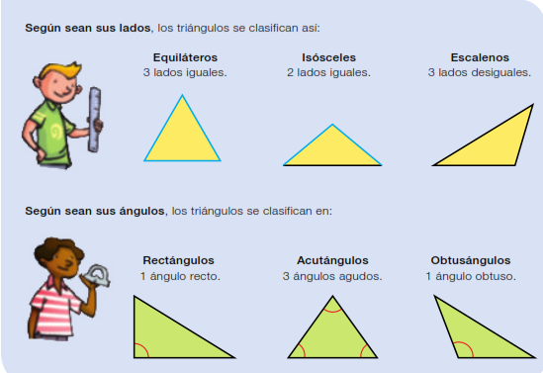

Hacemos las actividades nº 1 y 2 página 208.

**Una vez terminada la tarea me la mandáis al correo. Cualquier duda me la consultáis a través del correo.**